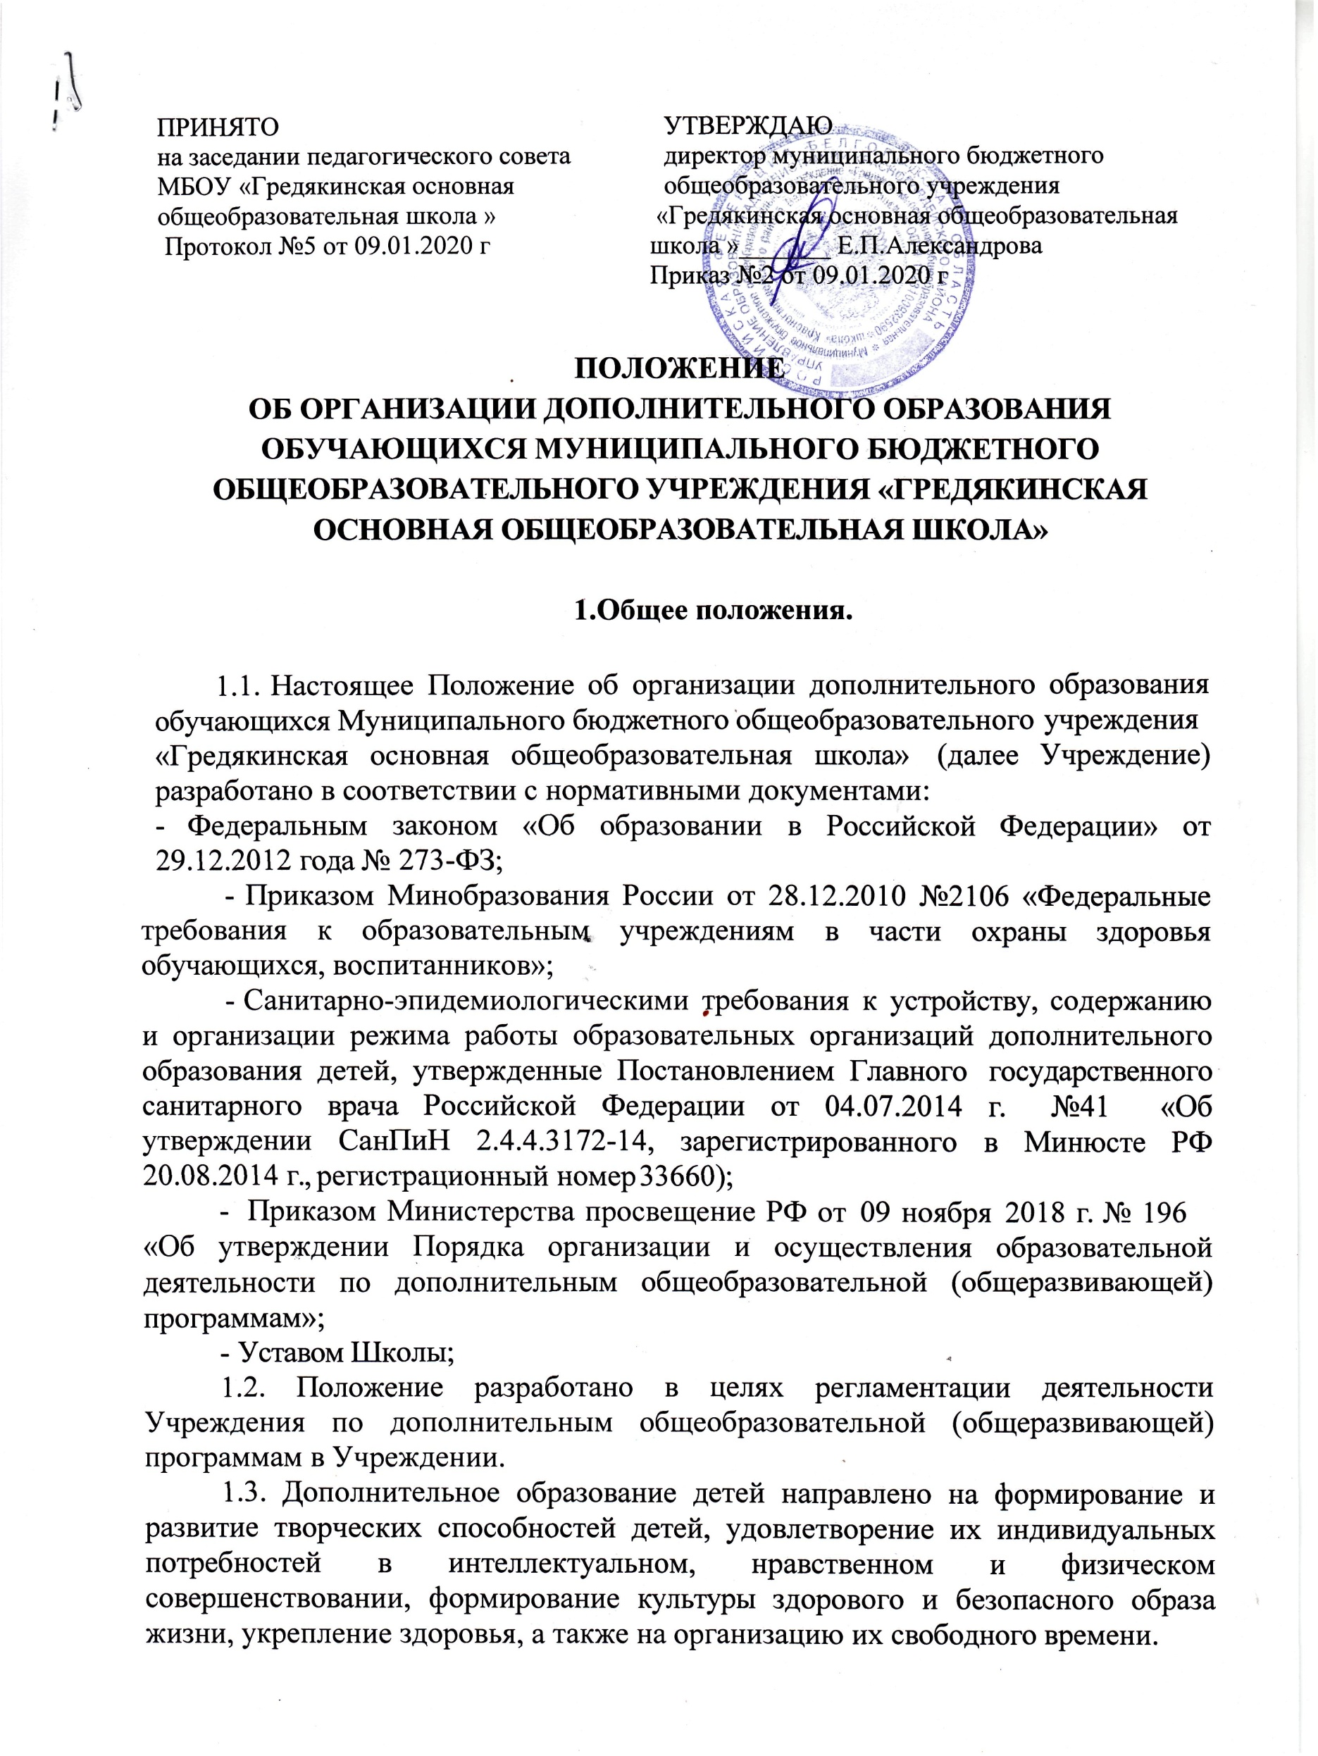

Дополнительное образование детей обеспечивает их адаптацию к жизни в обществе, профессиональную ориентацию, а также выявление и поддержку детей, проявивших выдающиеся способности.

1.4 Дополнительное образование (далее - ДО) организуется в целях формирования единого образовательного пространства Учреждения, повышения качества образования и реализации процесса становления личности в разнообразных развивающих средах. Дополнительное образование является равноправным, взаимодополняющим компонентом базового образования.

* 1. Дополнительное образование предназначено для педагогически целесообразной занятости детей в возрасте от 6,6 до 16 лет в их свободное (внеурочное) время.
  2. Дополнительное образование строится на принципах природосообразности, гуманизма, демократии, творческого развития личности, свободного выбора ребенком вида и объема деятельности, дифференциации образования с учетом реальных возможностей каждого обучающегося.
  3. Руководителем ДО в Учреждении является заместитель директора по социальной и внеклассной работе, который организует работу ДО и несет ответственность за результаты его деятельности.
  4. Содержание ДО определяется общеобразовательными (общеразвивающими) программами - примерными (рекомендованными Министерством образования РФ), модифицированными (адаптированными), авторскими. При необходимости возможна постановка эксперимента и разработка соответствующих экспериментальных программ, открытия на базе Учреждения экспериментальной площадки.
  5. Структура ДО определяется целями и задачами ДО детей в Учреждении, количеством и направленностью реализуемых дополнительных программ.
  6. Штатное расписание ДО формируется в соответствии с его структурой и может меняться в связи с производственной необходимостью и развитием ДО. Деятельность педагогов ДО определяется соответствующими должностными инструкциями.

# Цели и задачи организации и осуществления образовательной деятельности по дополнительным общеобразовательным

**программам.**

* 1. Цели образовательной деятельности по дополнительным общеобразовательным (общеразвивающим) программам:
     1. Образовательная – получение новых знаний, направлений деятельности, углубляющих и дополняющих программы основного (базового) образования и создающих эмоционально-значимый фон для освоения содержания общего образования, предоставление определенных гарантий достижения успеха в избранном виде деятельности;
     2. Профориентационная – формирование интереса к социально- значимым видам деятельности, содействие определению жизненных планов обучающегося, включая предпрофессиональную подготовку;
     3. Воспитательная – формирование в школе культурной среды, определение на этой основе нравственных ориентиров, воспитание детей через их приобщение к культуре;
     4. Социализационная – освоение ребенком социального опыта, приобретение им навыков воспроизводства социальных связей и личностных качеств, необходимых для жизни.
  2. Задачи образовательной деятельности по дополнительным общеразвивающим программам:
     1. Формирование и развитие творческих способностей обучающихся;
     2. Удовлетворение их индивидуальных потребностей в интеллектуальном, нравственном и физическом совершенствовании;
     3. Формирование культуры здорового и безопасного образа жизни; укрепление здоровья учащихся;
     4. Обеспечение духовно-нравственного, гражданско-патриотического, военно- патриотического, трудового воспитания учащихся;
     5. Выявление, развитие и поддержка талантливых обучающихся;
     6. Профессиональная ориентация учащихся;
     7. Создание и обеспечение необходимых условий для развития, укрепления здоровья, профессионального самоопределения и творческого труда обучающихся;
     8. Подготовка спортивного резерва и спортсменов высокого класса в соответствии с федеральными стандартами спортивной подготовки, в том числе из числа обучающихся с ограниченными возможностями здоровья, детей- инвалидов и инвалидов;
     9. Социализация и адаптация учащихся к жизни в обществе;
     10. Удовлетворение иных образовательных потребностей и интересов учащихся, не противоречащих законодательству Российской Федерации, осуществляемых за пределами федеральных государственных образовательных стандартов и федеральных государственных требований.
     11. Формирование общей культуры школьников.
     12. Воспитание у детей гражданственности, уважения к правам и свободам человека, любви к Родине, природе, семье. Сохранение духовного и исторического наследия казачества Дона, воспитания уважения к отечественной истории и символам государства, культурным ценностям и традициям межнационального общения.

# Порядок организации и осуществления образовательной деятельности по дополнительным общеобразовательным программам.

* 1. Работа объединений ДО осуществляется на основе годовых и других видов планов, образовательных программ и учебно-тематических планов,

утвержденных директором Учреждения и согласованных его заместителем директора.

* 1. В объединениях ДО реализуются программы дополнительного образования согласно лицензии ОУ.
  2. Дополнительные общеобразовательные (общеразвивающие) программы.
     1. Учебный год начинается согласно календарно-учебному графику текущего года. Во время летних каникул учебный процесс может продолжаться (если это предусмотрено программой) в форме походов, сборов, экспедиций, лагерей разной направленности и т.п. Состав обучающихся в этот период может быть переменным. При проведении многодневных походов разрешается увеличение нагрузки педагога дополнительного образования.

В случае необходимости занятия по дополнительным общеобразовательным (общеразвивающим) программам могут осуществляться в выходные дни.

* + 1. Число дополнительных общеобразовательних (общеразвивающих) программ определяется заявителем в соответствии с требованиями к режиму деятельности детей (СанПиН 2.4.4.3172-14.).
    2. Содержание дополнительных общеразвивающих (общеразвивающей) программ и сроки обучения по ним определяются программой, разработанной педагогом, утвержденной приказом директора.
    3. Дополнительные общеразвивающие программы реализуются на стартовом, базовом и продвинутом уровнях.

Стартовый уровень предполагает использование и реализацию общедоступных и универсальных форм организации материала, минимальную сложность предлагаемого для освоения содержания программы.

Базовый уровень предполагает использование и реализацию таких форм организации материала, которые допускают освоение специализированных знаний и языка, гарантированно обеспечивают трансляцию общей и целостной картины в рамках содержательно-тематического направления программы.

Продвинутый уровень предполагает использование форм организации материала, обеспечивающих доступ к сложным (возможно узкоспециализированным) и нетривиальным разделам в рамках содержательно- тематического направления программы. Также предполагает углубленное изучение содержания программы и доступ к около профессиональным и профессиональным знаниям в рамках содержательно-тематического направления программы.

2.4. Содержание общеобразовательной (общеразвивающей) программы, формы и методы ее реализации, возрастной состав объединения определяются педагогом самостоятельно, исходя из образовательных и воспитательных задач, психолого-педагогической целесообразности, санитарно-гигиенических норм,

материально-технических условий, что отражается в пояснительной записке к программе.

* 1. Педагогические работники ДО могут пользоваться примерными программами либо использовать программы других учреждений дополнительного образования детей.

# Организация занятий дополнительного образования.

* 1. Занятия в Учреждении проводятся согласно расписанию, которое составляется в начале учебного года с участием педагогических работников дополнительного образования, а также с учетом режима труда и отдыха обучающихся. Расписание утверждается директором Учреждения. Перенос занятия или изменения расписания производится только с согласия администрации Учреждения и оформляется приказом. В период школьных каникул занятия могут проводиться по специальному расписанию.
  2. Режим работы кружков и секций согласно расписанию ОУ (в целях избежания перегрузки обучающихся в течение пятидневной учебной недели допускается работа объединений дополнительного образования в выходные дни). Расписание занятий составляется в соответствии с требованиями СанПиН 2.4.4.3172-14.
  3. Продолжительность занятий и их количество определяются дополнительной общеобразовательной (общеразвивающей) программой. На продолжительность и частоту занятий оказывают влияние возрастной состав детской группы, а также форма организации учебного процесса.
  4. Списочный состав детских объединений дополнительного образования составляет:

-на первом году обучения –15-12человек;

-на втором году обучения - 10-12 человек;

-на третьем и последующих годах обучения - 8-10 человек (размер групп предложен Методическими рекомендациями Центра развития системы дополнительного образования детей Министерства образования России)

* 1. В соответствии с общеобразовательной (общеразвивающей) программой занятия могут проводиться как со всем составом группы, так и по звеньям (3-5 человек) или индивидуально.
  2. Продолжительность занятий в объединениях дополнительного образования для обучающихся 1 класса от 30 до 45 мин, для обучающихся 2-9 классов 40-45 минут.
  3. В соответствии с программой педагог дополнительного образования может использовать различные формы образовательно-воспитательной деятельности: аудиторные занятия, лекции, семинары, практикумы, экскурсии, концерты, выставки, экспозиции и др.
  4. Для реализации комплексных программ могут быть привлечены два и более педагогов, распределение учебной нагрузки между ними фиксируется в общеобразовательной (общеразвивающей) программе.
  5. Деятельность детей осуществляется как в одновозрастных, так и в разновозрастных объединениях по интересам (учебная группа, клуб, студия, ансамбль, театр и другие).
  6. Каждый обучающийся имеет право заниматься в ДО разной направленности, а также изменять направление обучения.
  7. В случае снижения фактической посещаемости в течение года группы должны быть объединены или расформированы. В объединениях второго и последующих годов обучения могут быть зачислены дети, успешно прошедшие собеседование.
  8. В объединениях ДО ведется методическая работа, направленная на совершенствование образовательного процесса, форм и методов обучения, повышение педагогического мастерства работников.

# Обязанности педагогов дополнительного образования.

* 1. Добросовестно и своевременно выполнять свои должностные обязанности.
  2. Участвовать в разработке и реализации общеобразовательных (общеразвивающих) программ, нести ответственность за качество их выполнения.
  3. Составлять календарно-тематическое планирование занятий, обеспечивать его выполнение.
  4. Поддерживать одаренных и талантливых обучающихся (воспитанников), в т.ч. обучающихся с ограниченными возможностями здоровья.
  5. Организовывать участие обучающихся в конкурсах разного уровня.
  6. Вести в установленном порядке документацию и отчетность, знать нормативные документы.
  7. Принимать участие и активно работать на заседаниях педагогического коллектива и педагогических советах, проявлять инициативу и ответственность в решении педагогических задач.
  8. Обеспечивать педагогически обоснованный выбор форм, средств и методов обучения исходя из психофизиологической целесообразности и способностей обучающихся (воспитанников).
  9. Вносить предложения по улучшению и оздоровлению условий проведения досуговой деятельности обучающихся.
  10. Вносить предложения по совершенствованию работы системы дополнительного образования в Учреждении.
  11. Обеспечивать соблюдение санитарно-гигиенических норм в ходе образовательного процесса, отвечать за жизнь, здоровье и безопасность обучающихся во время образовательного процесса.

# Права педагогов дополнительного образования:

* 1. Педагоги дополнительного образования имеют право разрабатывать дополнительные общеобразовательные (общеразвивающие) программы и вносить предложения по их корректировке, участвовать в подготовке проектов решений, определяющих их направление работы, отражать работу дополнительного образования в годовом планировании работы Учреждения.
  2. Педагоги дополнительного образования имеют право на поощрение их за успешное решение задач обучения, воспитания и развития детей, создание благоприятных условий для самовыражения и самоопределения обучающихся.
  3. В соответствии с программой педагог может использовать различные формы и виды образовательно-воспитательной деятельности: аудиторные занятия, лекции-концерты, семинары, практикумы, экскурсии, концерты, выставки, экспедиции и др.

# Права и обязанности обучающихся.

* 1. Каждый обучающийся имеет право выбирать группы разной направленности.
  2. Численный состав группы может быть уменьшен при включении в него обучающихся с ограниченными возможностями здоровья и (или) детей- инвалидов. (Часть 1 статьи 79 Федерального закона от 29 декабря 2012 г. № 273- ФЗ «Об образовании в Российской Федерации»).
  3. Занятия с обучающимися с ограниченными возможностями здоровья, детьми- инвалидами могут быть организованы как совместно с другими обучающимися, так и в отдельных группах или в отдельных организациях, осуществляющих образовательную деятельность (Часть 1 статьи 79 Федерального закона от 29 декабря 2012 г. № 273-ФЗ «Об образовании в Российской Федерации» (Собрание законодательства Российской Федерации, 2012, № 53, ст. 7598; 2013, № 19, ст. 2326).
  4. Численность учебных групп, в которых обучаются дети-инвалиды и дети с ограниченными возможностями устанавливается до 15 человек. (Часть 1 статьи 79 Федерального закона от 29 декабря 2012 г. № 273-ФЗ «Об образовании в Российской Федерации» (Собрание законодательства Российской Федерации, 2012, № 53, ст. 7598; 2013, № 19, ст. 2326).
  5. Содержание дополнительного образования и условия организации обучения и воспитания учащихся с ограниченными возможностями здоровья, детей-инвалидов определяются адаптированной дополнительной общеразвивающей программой, а для детей - инвалидов также в соответствии с индивидуальной программой реабилитации инвалида. (Часть 1 статьи 79 Федерального закона от 29 декабря 2012 г. № 273-ФЗ «Об образовании в Российской Федерации» (Собрание законодательства Российской Федерации, 2012, № 53, ст. 7598; 2013, № 19, ст. 2326).

# Порядок зачисления обучающихся.

7.1.Прием обучающихся для обучения по дополнительным общеобразовательным (общеразвивающим)программам производится на основе свободного выбора детьми. Для зачисления в группу дополнительного образования необходимо заявление родителя (законного представителя) ребенка. Допуск врача, подтверждающий отсутствие медицинских показаний для занятий по дополнительным общеобразовательным (общеразвивающим) программам физкультурно-спортивной направленности, заносится в журнал учета работы объединения (кружка, клуба, секции, студии) в системе дополнительного образования детей.

7.2.Если число детей, желающих обучаться по соответствующей дополнительной общеобразовательной (общеразвивающей) программе, превышает число мест в Учреждении, преимущественным правом при зачислении пользуются дети-сироты, дети, оставшиеся без попечения родителей, дети-инвалиды и дети с ограниченными возможностями здоровья.

7.3.За обучающимся сохраняется место в объединении дополнительного образования в случае болезни, прохождении санаторно-курортного лечения.

7.4.Зачисление обучающихся в группы осуществляется на срок, предусмотренный для освоения программы.

# Мониторинг качества дополнительного образования.

8.1.Учитываются следующие показатели:

-динамика спроса родителей на дополнительное образование обучающихся;

-активность участия в конкурсах, фестивалях различного уровня;

-активность участия обучающихся в концертах, внешкольных мероприятиях Учреждения;

-положительная динамика достижений обучающегося в соответствии с его способностями и познавательными интересами, положительная динамика показателей количества победителей и призеров объединений в различных конкурсах, фестивалях.

# Заключительные положения.

9.1.Контроль исполнения настоящего Положения осуществляется лицом, уполномоченным директором Учреждения на эту деятельность.

9.2.Настоящее положение действует до внесения изменений или замены новым.

9.3.Изменения и дополнения в настоящее положение вносятся приказом директора Учреждения на основании решения педагогического совета.

_